Den franska nationalismen

– Vilken inverkan hade den franska revolutionen på nationalismen?

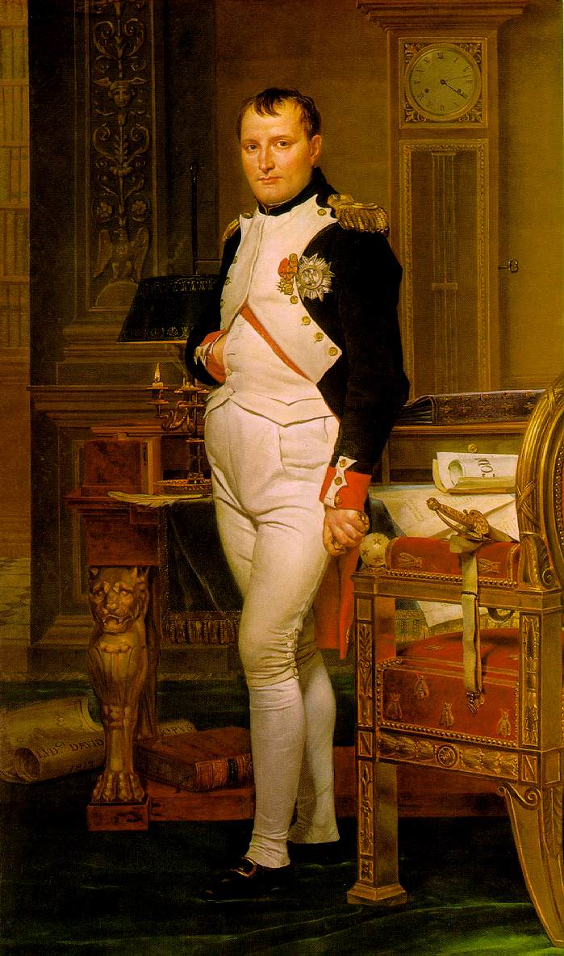
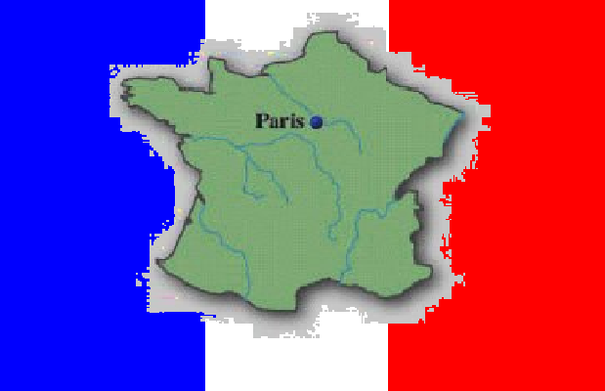

Ett arbete av Nils Hultin, esta1d, med fakta ifrån: www.sub.su.se/national

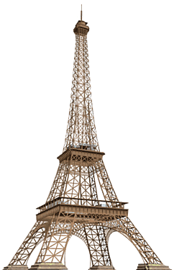
Innehållsförteckning:
S1. S2.
Inledning, Nationalismen

Nationalismen föds sätts på prov,
Napoleons krig
S3. S4.
Fransmän blir Slutsats
fransmän,
Nationalismens väg
till främlingsfientlighet

Inledning.
Man kan uttrycka det så att nationalismen är den kraft som håller en folkgrupp samman, oftast invånarna i samma land. Nationalismen är anledningen till varför du inte tycker om när en amerikan tycker att svenskan är ett fult språk och till varför du blir glad när Carolina Klüft vinner os.

Det går inte att exakt bestämma nationalismens födelse eftersom den växt fram på så många olika sätt i olika länder. Nationalismen som vi ser den idag anser dock dem flesta att den växte fram runt 1800-talets början och industrialiseringens genombrått i Europa. Industrialiseringen var nämligen det första som enade folket i till exempel England mot ett gemensamt mål på ett så omfattande sätt. Innan detta hade de flesta människor i första hand alltid satt sin egen välgång i första hand. Det var alltid först och främst det egna jordbruket och familjen men nu var det helt plötsligt industrin, kyrkan eller partiet som var viktigast. Urbaniseringen satte igång för första gången ungefär samtidigt och arbetarna fick förutom samma språk också samma hemort och samma arbetsplats. Detta skapade en så stark gemenskap att det skulle komma att bli nationalismen. Men denna förklaring stämmer som sagt inte in på alla länder i hela världen och ett av undantagen är Frankrike och det är om den franska nationalismen jag ska göra min fördjupning om.

Nationalismen föds.
Frankrikes nationaldag är den 14e juli. För drygt 200 år sedan på den dagen fylldes Paris gator men folk som bar med sig den franska revolutionen. Vad man skulle kunna se som en ren och skär hatisk våldshandling inom ett och samma folk skulle komma att bli en av världens största nationalistiska grogrunder.

Det franska folket gjorde den 14e juli revolt främst mot alla klassrelaterade orättvisor som fanns vid den tiden. Kungen skulle vara enväldig och bars upp av sitt stöd av adeln och det katolska prästerskapet. Fattigdomen och svälten var stor hos allmogen efter flera år av krig och missväxt. Målet med revolutionen skulle bli att avsätta konung Ludvig XVI och överge det gamla ståndssamhället med den gamla riksdagen, Generalstäderna. Adeln och prästerna skulle därigenom delvis förlora sina privilegier och makten skulle komma att ligga hos folket.

Folket lyckades, revolutionen var ett faktum, delar av adeln och kungahuset flydde utomlands och den 4 augusti avsäger sig adeln sina rättigheter. Det är här som de första nationalistiska tankarna föds, i affärer över hela Paris kommer skyltar upp, texten lyder ”Här titulerar vi varandra medborgare”. En ny nationalförsamling bildas och det skrivs en deklaration om mänskliga och medborgerliga rättigheter, sådant som vi tar förgivet idag. Alla blev de nu fransmän med lika rättigheter och lojaliteten skulle alltid riktas främst till nationen. Nationalismen var född!

Nationalismen sätts på prov.
Många av de flyende konservativa adelsmännen hamnade så småningom i Österrike och den 20 mars 1792 förklarar Frankrike krig mot landet i öst. Nationalismen sattes nu för första gången på prov, alla vapenföra fransmän kallades in och alla skulle dom nu slåss för fosterlandet, inte för kungen. Kriget gick till en början dåligt för fransmännen, krigsandan var det nog inget fel på men armén var dåligt rustad och snart stod en österrikisk styrka inom räckhåll till Paris portar. Det franska folket visade nu att de verkligen trodde på dom nya tankarna, alla unga som gamla, deltog på något sätt till motståndet och kriget vändes till Frankrikes fördel. Efter krigets slut så romantiserades den franska segern och de nationalistiska känslorna svämmade över hos hela folket. Frankrike var på många sätt först i Europa med detta fenomen men de skulle också komma att spela en betydande roll i spridandet av nationalismen.

Napoleons krig.
När kejsar Napoleon Bonaparte kom till makten hade han stora planer för landet, hans dröm var ett Frankrike som sträckte sig från den spanska atlantkusten ändå till Moskva. Under hans ledning blev Frankrike en krigsmakt att lita på och de franska styrkorna intog stad efter stad i hela Europa. I vissa områden hälsades de franska soldaterna med glädje som befriare men långt ifrån överallt. I till exempel Österrike, Italien och Spanien ville man inte veta av något franskt styra utan gjorde kraftiga motstånd. Fransmännen ville ”skänka” de erövrade länderna samma frihetspolitik som de själva blivit välsignade med men det bröt inte sällan med folkets egen vilja. I till exempel Tyskland var man van vid att ha kyrkan som en stark trygghetsfaktor och gillade inte alls tanken på att avveckla kyrkoordnarna. Detta ledde till att kända tyska filosofer och diktare steg fram med ett gemensamt mål att ena det tyska folket emot ockupationsmakten. De höll mer eller mindre hemliga möten och höll tal till folket och i och med att dom lyckades fick det tyska folket grunden till sig egen nationalism.

Andra exempel på motstånd var att det ungefär samtidigt bröt ut väpnade uppror i Tyrolen och Wien. Ingenstans var det dock lika tydligt som i Spanien där folket tidigt tog till vapen emot fransmännen. De upptäckte efter åtskilliga försök att det var omöjligt för dem att bli kvitt de diktatoriska erövrarna i öppen strid. Istället uppfann man något nytt som sedan dess använts flitigt i många olika länder världen över, gerillakriget. Principen bygger på en serie små och snabba attacker mot den utländska krigsmakten, så kallade ”hit and runs”. Dessa var aldrig tillräckligt mäktiga för att allvarligt skada den franska armén men den var ständigt i skräck och nervositet inför nästa attack. Straffen för motståndsmännen när de hittades var inte sällan långt värre än bara döden och eftersom soldaterna för det mesta gömdes hos civilbefolkningen mellan räderna vart hela folket utsatta. Hela den spanska befolkningen vart på så sätt mer eller mindre organiserade i motståndet och de löpte alla samma risker. Motståndet hade alltså också här enat folket mot ett och samma mål, bevarandet av deras frihet och också så småningom folkets traditioner och språk.

Fransmännen blir fransmän.
Efter Napoleons fall återvände kungamakten till Frankrike och stabiliteten återvände mer eller mindre till landet. Nationalismen fanns fortfarande kvar i form av romantiserande av de franska segrarna men krafterna lades nu på det egna statsskicket och industrialiseringen. Det krävdes två revolutioner till innan det åter satt en kejsare på landets tron, Napoleon III. Under hans tid kom -1871- Frankrike att förlora ett stort krig mot den nybildade förenade staten Tyskland och Paris förstörs. I republiken som kom att följa efter kejsarens fall blev skolan för första gången före armén att hamna i fokus för spridandet av nationalistiska idéer. Barnen fick nu lära sig att älska sitt lands natur och historia, hembygdskärlek kom nu att bli ett kärt begrepp i samhället. Man ville också rena franskan från utländska låneord, speciellt tyska, så länge man talade franska så förblev man fransk.

Nationalismens väg till främlingsfientlighet.
Det var under denna tid som främlingsfientlighet och antisemitism för första gången på allvar får fäste i det franska folket. Tanken på det rena, franska blodet som bättre och högre än andra folk föddes redan hundra år tidigare men nu flammar tanken upp igen. De franska judarna och protestanterna får skulden för krigsförlusten mot tyskland och mycket annat som går fel i landet. Under dessa år fram till första världskrigets slut bildas flera högerpartier så som Eldkorsligan och Action Française, nationalistkonservativa antidemokratipartier med främlingsfientlighet som ledord. Under andra världskriget kom den så kallade vichyregimen till makten. Kyrkan, antisemitism och fascism kom nu att dominera nationalismen i det splittrade krigslandet.

Efter krigsslutet rensades Frankrike från nyfascistiska åsikter till stor del under ledning av den före detta generalen Charles de Gaulle som levt i exil i England under kriget. De Gaulle bröt samtidigt också med stora delar av den starkt nationalistiska befolkningen genom att stödja Algeriets självständighet från Frankrike.

Idag lever fortfarande nationalismen starkt kvar hos det franska folket. Det märks tydligt på till exempel oviljan mot andra språk än det egna är särskilt stark hos fransoserna. Frankrike har också tyvärr blivit det land där den europeiska extremhögern haft störst framgångar, bland annat genom partiet Nationella fronten och Jean-Marie le Pen. Många av deras anhängare härstammar från de franska kolonialstyrkorna i Algeriet.

Slutsats.
Vilken inverkan hade då den franska revolutionen på nationalismen?
Jag skulle faktiskt våga mig till att säga att nästan all vår moderna nationalism går att spåra ända tillbaka till den där varma juli dagen 1789. Med det menar jag dock inte att det inte skulle ha funnits någon nationalism utan revolutionen, jag är helt övertygad om att nationalismen i sig egentligen bara är en förlängning av något som ligger biologisk inuti oss. Jag tror alla människor söker efter någon sorts gemenskap hela tiden, gruppen ger trygghet, stöd och skydd oavsett om det är vänner, en partner eller en hel nation. Det jag menar är att den franska revolutionen har inspirerat så otroligt mycket under historien att den antagligen influerat alla nationalistiska tänkare i Europa från 1800talet och framåt.

Men hur ska vi gå till väga för att skydda nationalismen från att övergå till främlingsfientlighet?
Historiskt sett har vi tyvärr sett smärtsamt få exempel på fin nationalism som alltid har hållit sig inom den ramen utan att falla över kanten till det fascistiska. Jag själv drar av det slutsatsen att djuret inom oss gör det till det naturliga nästa steget i samhörigheten att skydda oss mot andra grupper, detta naturligtvis utan att göra detta rätt på något vis. Det enda sätt jag kan se att undvika detta är bara en allmän upplysning om andra folkgrupper och andra kulturer för att på dikt skapa en sorts internationell samhörighet.

Är kanske internationalism framtiden?

